

Základní škola, Mateřská škola a Základní umělecká škola, Jablonec nad Jizerou

VY _32_INOVACE_03_Vesmír

Autor: | Mgr. Milan Javůrek
Anotace: | žáci si zopakují a procvičí probrané učivo. Písemně odpovídají na vybrané otázky. Do mapky doplňují rozměry a velikost Země. Do tabulky doplní názvy planet Sluneční soustavy. V závěru popíší hlavní fáze Měsíce. K práci využívají PC nebo interaktivní tabuli.
Očekávaný výstup: | žáci si zopakují a procvičí probrané učivo a rozšíří si základní znalosti o tématu, zdokonalují si práci s textovým editorem - tvary, textová pole, obrázky.
Klíčová slova: | Vesmír, Slunce, Země, Měsíc, planety
Druh učebního materiálu: | pracovní list s využitím PC nebo interaktivní tabule
Druh aktivity: | aktivita
Cílová skupina: | žáci
Stupeň a typ vzdělávání: | základní vzdělávání, 2. stupeň
Typická věková skupina: | 11 – 12 let

Odpověz do rámečků na vybrané otázky:

- Jakou událostí pravděpodobně vznikl vesmír a jak je to dlouho?

- Co je to geoid?

- Vypiš názvy alespoň čtyř vesmírných těles.

- Co je to Slunce?

- Čím je způsobuje to, že se na Zemi střídají roční období?

- Jednoduše vysvětli, co se stane během jednoho otočení Země kolem své osy?

- Vysvětli, co je to tzv. přechodný rok.

- Jednoduše vysvětli co je to tzv. přechodný rok.

- Jaká byla první nesprávná představa lidí o Zemi?

- Porovnej události ve výzkumu vesmíru od nejstarší po nejmladší?
A) první živočich ve vesmíru
B) První člověk na Měsíci
C) Země je kulatá
D) První člověk ve vesmíru
E) První umělá družice ve vesmíru

Do bublin doplň základní rozměry velikosti Země v kilometrech:

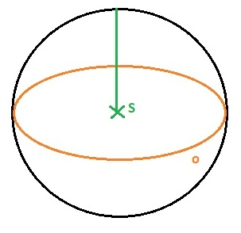

Doplň tabulku:

Pevné planety | Plynné planety

Do rámečků doplň názvy fází Měsíce.


